“黄色经济圈”到底有多烂？港铺老板哭诉：好似打劫！

## 如近期“国难忠医”、“国难五金”和“香港良心Guide”等组织，就想于1月20日至24日，在香港观塘海滨道合作举办“国难年宵嘉年华”活动，并在活动中向公众推介“黄色”店铺，后被特区政府正式拒绝。

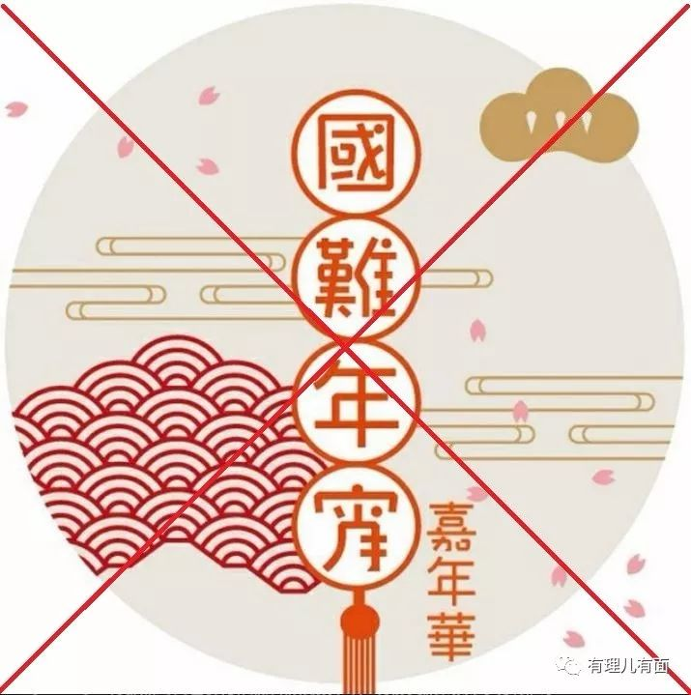

## 无独有偶，泰德阳光集团更是用“区块链”概念做文章，在近期推出“isun. One”虚拟币，在星火基金账户被冻结后，趁机打出“建立去中心化黄色金融生态圈”的口号，用“黄色经济圈的付款工具”做广告拉用户。

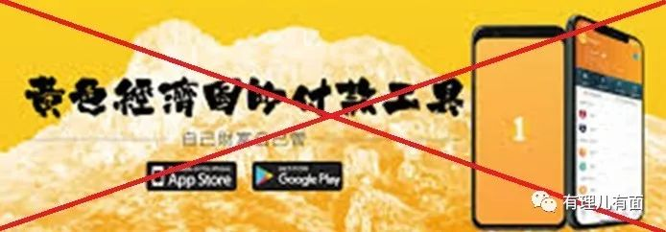

## 1月2日，人民日报发表评论文章《“黄色经济圈”是香港经济文明之耻》，痛斥其是“闭关锁港”，大开历史倒车。那么，所谓的“黄色经济圈”本质是什么？香港市民对其持何种态度，对香港经济、政局可能产生何种影响？今天有理哥就来略说一二。

**非“黄”既“蓝”**

**逼迫店铺“政治站队”**

所谓“黄色经济圈”，就是在“反修例运动”中，反对《逃犯修例》修订草案、反对特区政府、反对香港警队由乱港分子所构建的“经济圈”，在消费时会优先光顾和他们有相似政见的商铺（俗称“黄店”），同时拒绝去支持《逃犯修例》修订草案、支持特区政府、支持香港警队的商铺（俗称“蓝店”）消费。简而言之，就是“光顾黄店，抵制蓝店”。

2019年8月，某18岁香港大学生根据“黄色经济圈”概念，在网上建立 “香港良心Guide”网站，将收集的所谓“良心企业”“黄店”信息公开发布，此后乱港分子研发了包括“WhatsGap”、“香港良心”、“和你Eat”等多个app，将“黄店”、“蓝店”在上面标注，蛊惑香港市民去“黄店”消费，为“修例运动”造大声势，以此推动“黄色经济圈”。

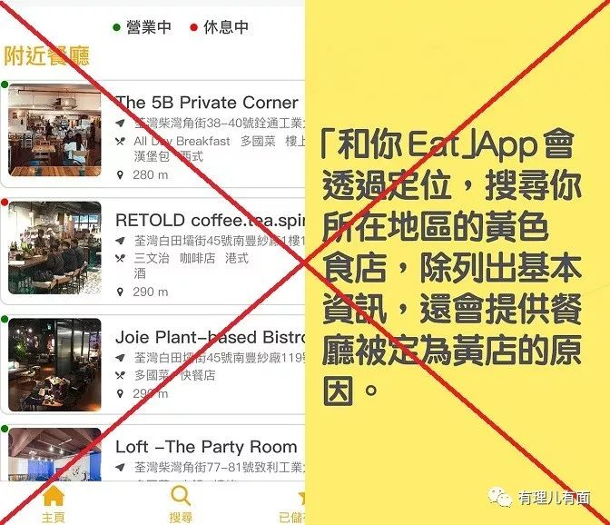

其实“黄色经济圈”概念一经提出，就遭到香港各界的众多质疑。如香港商务及经济发展局局长邱腾华认为黄色经济圈只会令市民受损；香港立法会建制派议员陈健波认为这是“政治打压”，想赶绝亲建制派的支持者；香港大学经济及工商管理学院助理讲师阮颖娴质疑“黄色经济圈”是“妨碍到他人作出选择”等等。

为了让“黄色经济圈”理论在舆论场能站住脚，乱港分子纠集了一批所谓的“经济学家”和“学者”，办了个“互助经济圈研讨会”，结果这些人在会上提出要支持暴徒活动、建立“黄色公社”吃大锅饭、造“黄币”代替港币等各种匪夷所思的建议，让人觉得颇为荒唐可笑。

何为“黄店”

对于如何判定店铺的“颜色”，据香港媒体报道，乱港分子通过挨家挨户询问店铺是否支持 “反修例运动”、所谓的“五大诉求”、“撤销警队”、是否想加入“黄店”等问题，并许诺入圈后可以增加客源，只要店主点头，或允许乱港分子将相关标语贴到店内，就被列入“黄店”名单。

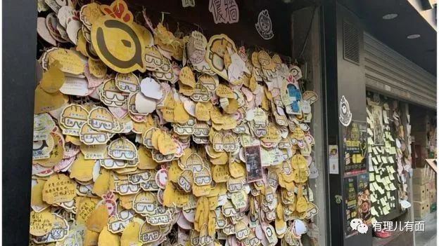

有些店主不清楚 “黄店”的具体含义，听说有更多的钱赚就答应了，但很快感觉被坑。

某香港店铺老板近日给有理哥留言，称刚开始加入（黄店）客源确实有增加，但很快就有人上门，告知“上级”有要求，必须给到店消费的“黄丝”顾客打8.5折，同时不许卖货给警察、特区政府工作人员。老板哭诉：**“香港乱成梗样，生意本就難做，再加埋哩D条件，我仲点做生意？”** （香港乱成这个样子，生意本就难做，再加上这些条件，我还怎么做生意？）

此外更有媒体报道，现在反对派还呼吁“黄店”增设“连侬墙”、聘用在“反修例运动”中被捕的人，要求“黄店”每月缴纳一定数额“会费”，美其名曰用来支持“抗争”，如果不交就会有黑小将上门“收账”，轻则轰客，重则“装修”“揽炒”，有店主更直呼：**好似打劫！**



这还只是“黄店”，若被列入“蓝店”“红色”，乱港分子的手段会更加无耻。

何为“蓝店”“红色”

在被乱港分子询问时，店主若支持特区政府，或被发现店内有特区政府、警队的人消费，甚至警队曾在店内抓捕过“手足”，就会被列入“蓝店”，内地企业的店铺更是一律被贴“红色”标签，这些店铺就可能有被黑小将“装修”、“揽炒”的风险。

例如1月6日凌晨，一家位于深水埗的四川餐厅遭到暴徒投掷汽油弹，店主曾在网上发布撑警言论被乱港分子列入“蓝店”。

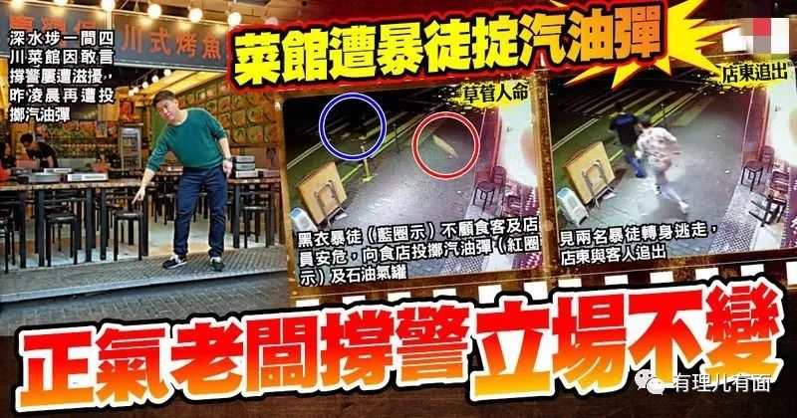

再如优品360商铺因传闻与内地福建商人有关联，2019年其在将军澳Popcorn、大埔超级城、沙田新城市广场及尖沙咀宝华大厦地下等70余家分店，都曾惨遭黑小将“装修”。

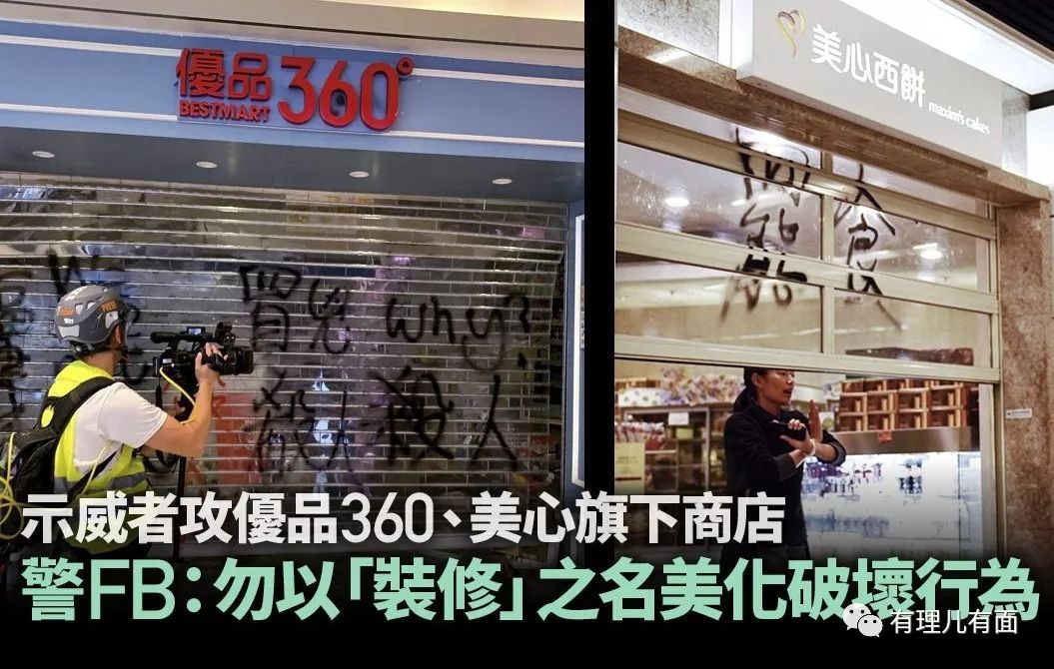

由于破坏香港本土经济、受到社会舆论的强烈谴责，现在乱港分子更喜欢用“和你shop”、“和你影”等方式搞乱“蓝店”。

**乱港分子肆意妄为**

**“蓝店”生意遭打压**

什么是“和你shop” 、“和你影”

所谓的“和你shop”，就是一群人围堵到“蓝店”，对在场顾客进行指责和施压“为什么来这里消费，没有良心啊”。如果顾客没反应，就侵犯顾客隐私对其拍摄（“和你影”），并以会将照片、视频发到网上“起底”为要挟，迫使顾客迅速离开，打压“蓝店”做生意。

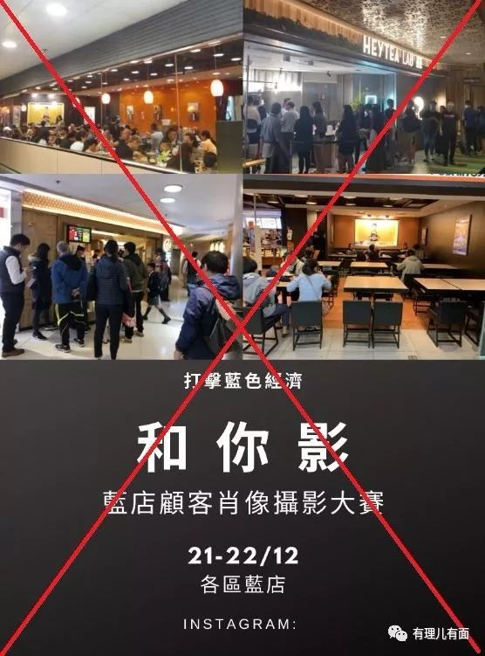

乱港分子认为“和你shop”、“和你影”属于“和理非”范畴，只要不“动手”、不触犯法律，警队就没有理由管，即使店主顾客报警、警队到场处置，也会起到“哄客”的作用，以此能够排挤、孤立“蓝店”，迫使更多店铺加入“黄店”或“蓝店”转成“黄店”，扩大“黄色经济圈”的影响力，是“绝佳”的战略战术。

乱港分子口口声声称，支持“反修例运动”是为了捍卫香港的“民主、自由、人权”，如今又通过如此手段打压持不同政见商铺、恶意引导消费者，这里哪有他们所说的“民主、自由、人权”？

**“黄色经济圈”的负面影响**

**仅限于经济圈吗？**

乱港分子如此大张旗鼓推崇“黄色经济圈”，目的只是贪图经济利益吗？所谓醉翁之意不在酒，这种以商养政的手段，更深藏其险恶用心。

**一方面影响香港政治生态、立法会选举**。目前乱港分子立撑“黄色经济圈”，主要是为扩大影响力，拉更多商家进圈。待“人头”拉的差不多，只要对圈内商铺进行“分类管理”，完全有可能建立受反对派控制的新行业工会，从而打压建制派在立法会选举中功能组别的优势，提高反对派在立法会和行政长官选委会选举胜算，争夺“席位过半”。

**另一方面将普通市民的商业利益与政治利益做捆绑，妄想使香港经济“去中国化”。**乱港分子通过“一手打一手拉”的方式逼迫商铺表态站队，其实就是贴政治标签，把圈内成员的商业利益与政治利益做捆绑，绑架及扩大所谓的“民意”基础，企图逐步使香港经济“去中国化”。

虽然这种“去中国化”在本质上根本无法实现（香港在诸多的生产及生活资料方面，都无法脱离和内地的关系），但中央政府、特区政府也应对“黄色经济圈”加以警惕，进行打击。

乱港分子企图想靠拉几家店铺，搞个“黄色经济圈”来实现香港“经济闭环”、“去中国化”，只会加剧香港经济下滑、持不同政见人群的社会对立，搞乱香港的经济、政治生态。

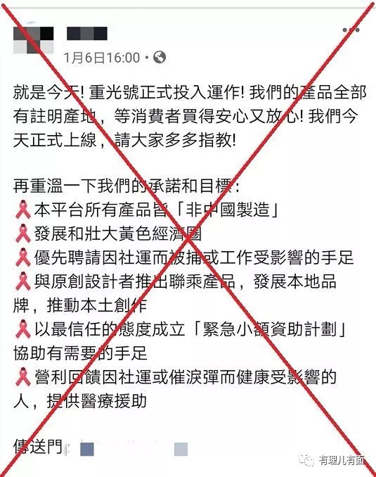

有理哥认为，热爱祖国、支持“一国两制”的群体，也应该用自己的方式回击荒诞的“黄色经济圈”，如电商平台加强对商铺的审核，将真正叛国乱港的“黄店”拒之门外，并给予“蓝店”一定的照顾；大家去香港旅游购物时，多去“蓝店”、不去“黄店”等，通过这种身体力行的方式支持香港，守护香港！

有里儿有面

**微信扫一扫赞赏作者** **赞赏**

已喜欢，对作者说句悄悄话

取消

**发送给作者**

**发送**

最多40字，当前共字

 人赞赏

上一页 1/3 下一页

长按二维码向我转账

受苹果公司新规定影响，微信 iOS 版的赞赏功能被关闭，可通过二维码转账支持公众号。

### 精选留言

用户设置不下载评论